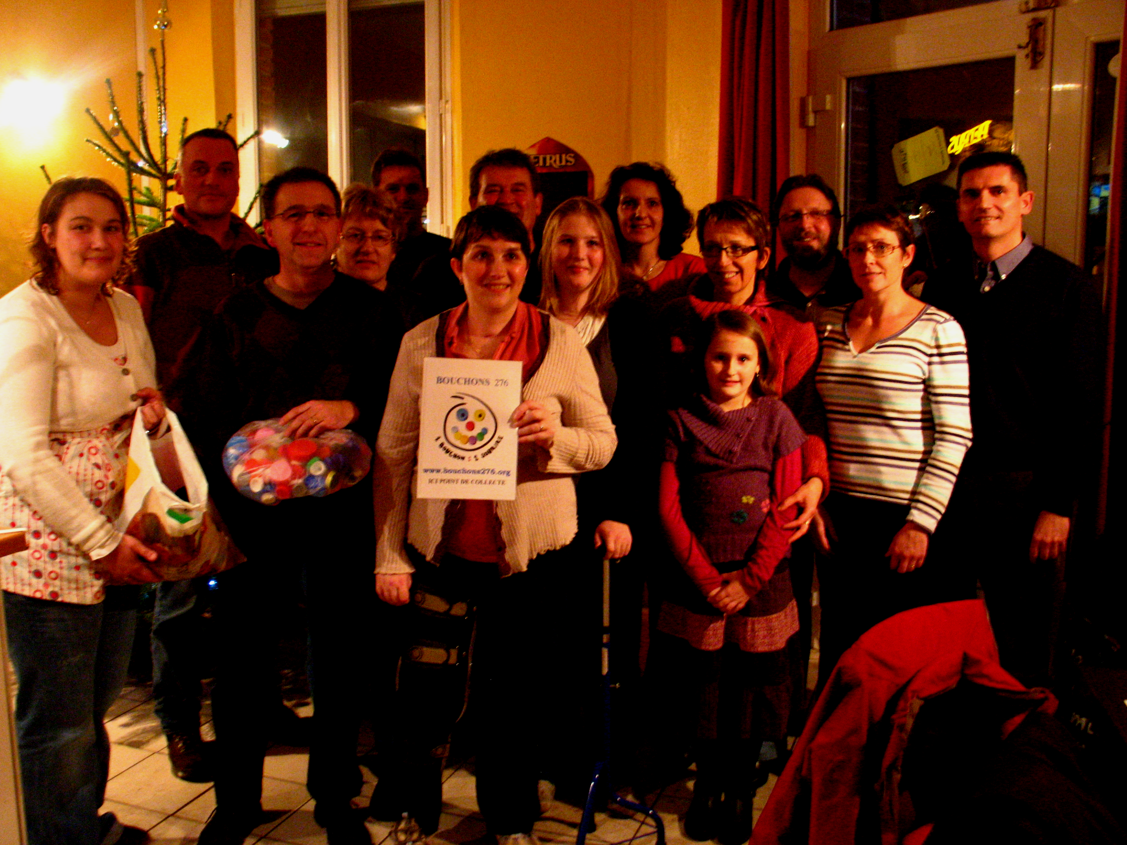 SYL’VIE pour la Vie 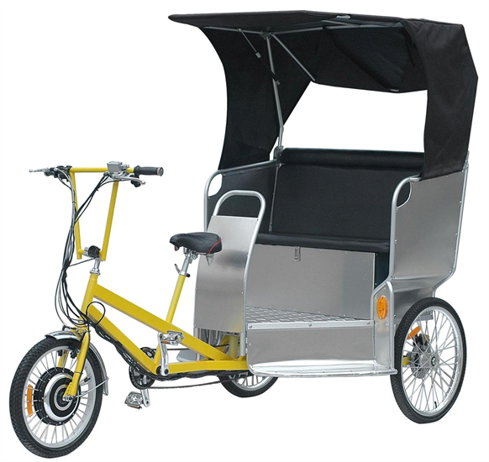

Compte rendu réunion du 20/06/2012

Présents :

Mr L’HUILLER Eddy, Mr/Mme PICARD Sylvie et Hervé Mr et Mme VISEUR / PERREAU Josyane et Christian; Mr GOSSE Francky ; Mme ONFRAY Isabelle; Mr/Mme PICARD Andrée et Christian ; Mr Jérôme JEANNOT.

Excusés :

Melle PICARD Elodie ; Mme GOSSE Isabelle; Mr PORTIER Guy ;
Mme TINCHANT Corinne ; Mme PARGNY Anne ; Mr PARGNY Joël ;Mme Bailleul Evelyne; Mr Bailleul Jacky; Mr TINCHANT Philippe Mr/Mme Marie et Benjamin FONT’S; Mme Sandrine JEANNOT; Melle PICARD Anaïs, Mme BALOUKA Sandrine ; Mr ONFRAY Samuel

Ordre du jour

- 1. Fermeture du café le P’TIT BISTROT
Suite à la cessation d’activité du café, il est retenu le principe de faire un petit mot pour préciser que la collecte de bouchons demeure sur Surtauville. Les personnes pourront toujours déposer chez Sylvie et Hervé.
De plus la question du lieu de déroulement de notre action dans le cadre du Téléthon se pose. Les parents de la petite Emma seront interrogés à ce sujet.

Enfin les réunions de l’association se dérouleront dorénavant au siége de celle-ci

- 2. Barbecue
La date du 15 juillet est retenue pour organiser le barbecue de l’association. Rendez vous est fixé vers 12h30 chez Sylvie et Hervé. Les personnes intéressées pourront apporter un dessert.
Il est demandé de confirmer votre présence vers le 10 juillet.

- 3. Calendrier des prochaines actions
Le lundi 02 juillet prochain, Sylvie et Hervé interviennent au sein de l’école primaire de Marolles ( 14) afin d’échanger avec les enfants qui ont collecté des bouchons au profit de l’association. Le triporteur sera du voyage.
Le 29 novembre, l’association Sylvie pour la Vie est invitée à participer au forum sur les maladies cardio-vasculaires co-organisé par le CLIC d’Evreux, la Mairie d’Evreux et la Mutualité Française. Là encore le triporteur a été sollicité

4. Projet Tostes / Saint Martin de Belleville

Eddy expose que durant ce périple couvrant 780 kms en 5 étapes un journal quotidien de bord sera réalisé pour expliquer chaque étape avec ses satisfactions et ses difficultés ainsi que des photos pour illustrer.
Eddy indique que ce challenge nécessite beaucoup de discipline et d'exemplarité dans la préparation juge de paix de la réussite de ce challenge sportif. En clair cela représente 350 kms de vélos par semaine avec des entraînements de 50 à 60 kms ce qui correspond à des sorties de 2 heures 30 à 3 heures sauf le dimanche ou il s'autorise à des sorties plus longues d'une durée allant de 5 à 6 heures. La rigueur alimentaire est elle aussi de mise avec au menu « pâtes et féculents » et bien sur beaucoup de repos.

A la demande de la Mairie de Saint Martin de Belleville, nous avons donné un nom à notre démarche : « APHASIE Histoire d’en Parler ». Celui-ci servira pour communiquer durant les prochaines semaines.

A ce jour, nous sommes toujours dans l’attente de la part de la société GUARDENA de la livraison de la tenue de cycliste. Les relations commerciales laissent plus tôt à désirer, cela manque de sérieux.

Au départ de Tostes le 30 juillet, la presse et nos partenaires seront conviés pour 8h30 afin qu’Eddy puisse partir pour 9h00.

Sur les 5 étapes prévues, malheureusement nous n’avons pas réussit à programmer quelque chose sur Macon. Les élus et acteurs sociaux professionnels doivent tous être touchés par de l’aphasie !!!.

Ainsi nous serons donc finalement accueillis par les villes de Fleury les Aubrais, Nevers, Chambéry et Saint Martin de Belleville.

Il est proposé de remettre à chaque ville étape un symbole de notre passage à l'effigie de l'association. Des tee-shirts seront réalisés pour ce faire.
Durant la conférence de presse un historique de l'accident avec les conséquences perceptible sur la famille sera retracé pour expliquer les difficultés rencontrées.
De nombreux soutiens viendront encadré ce périple comme la Vice-présidente des Aphasique qui sera présente à Chambéry ou encore les membres de la mutuelle de Sylvie qui se déplaceront spécialement pour soutenir le challenge.

